**PROYECTO VUCE 2.0**

**Módulo: Gestión de evaluación**

**Épica: Evaluación del trámite**

**HU_GE.ET.004 Ordenar SUCE**

**Versión 1.0**

**noviembre del 2023**

# Contenido

Contenido 1

1. HU_GE.ET.004 Ordenar SUCE 2

2. Descripción general 2

3. Criterios de aceptación 2

3.1 Prototipo y descripción de criterios de aceptación de Ordenar SUCEs en la bandeja de SUCEs en proceso 2

4. Anexos 4

5. Historia de Cambios 4

6. Aprobaciones 4

# HU_GE.ET.004 Ordenar SUCE

# Descripción general

|  |  |
| --- | --- |
| **Yo como:** | MR.ENTIDAD.EVALUADOR. |
| **Quiero*:*** | Tener ordenadas las SUCEs en las grillas de la bandeja de SUCEs en proceso. |
| **Para:** | Poder visualizar los trámites que debo de resolver de forma prioritaria. |

# Criterios de aceptación

|  |  |  |
| --- | --- | --- |
| **HOJA DE RUTA** | | |
| **CRITERIO DE ACEPTACIÓN** | **N°** | **Descripción** |
| 001 | Ordenar SUCEs en la bandeja de SUCEs en proceso |

## Prototipo y descripción de criterios de aceptación de Ordenar SUCEs en la bandeja de SUCEs en proceso

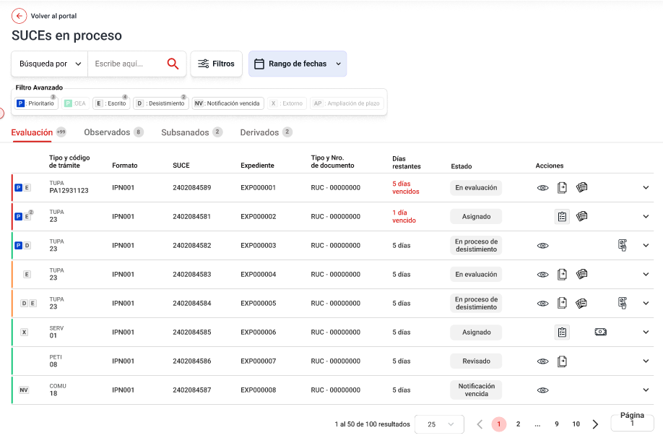

Figura 1 Bandeja de SUCEs en proceso. Pestaña “Evaluación”

|  |  |
| --- | --- |
| **Criterio de Aceptación 001:** Ordenar SUCEs en la bandeja de SUCEs en proceso | |
| **Escenario 1** SUCE Asignada | **Dado:** Que el rol MR.ENTIDAD.EVALUADOR se encuentra en la bandeja SUCEs en proceso  **Cuando:** Ingresa una SUCE a la bandeja.  **Entonces:** El sistema muestra las SUCEs ordenadas de acuerdo a las siguientes prioridades:   1. **~~Mercancía priorizada por entidad:~~** ~~La información se debe obtener de la base de datos por los campos Entidad, Mercancía y TUPA FORMATO. Se detalla en la matriz de configuración DA_MT.003 Matriz de Configuración etiqueta ATENCION_PRIORITARIA_MERCANCIA.~~ 2. **~~RUC asociado como OEA:~~** ~~La información se debe obtener de la base de datos por Entidad y TUPA FORMATO. Se detalla en la matriz de configuración DA_MT.003 Matriz de Configuración etiqueta ATENCION_PRIORITARIA_OEA.~~ 3. **Días restantes:** Son los días pendientes para cumplir el plazo del trámite establecido en el procedimiento.   El sistema ordena las pestañas de la bandeja según las prioridades descritas y en base a sus días restantes, la funcionalidad por pestañas se describen en los escenarios 2 y 3.~~: de forma ascendente. (Figura 1). Este ordenamiento aplica para todas las pestañas “Por Asignar”, “Evaluación”, “Observados”, “Subsanados”, “Derivados”.~~  ~~Las SUCEs con las prioridades descritas en los puntos 1 y 2 siempre se deben mostrar como primeras en las grillas donde corresponda por encima de cualquier otro trámite y mostrar el indicador  para el caso de mercancías priorizadas y el indicador  para el caso de RUC asociado como OEA, a lado izquierdo de cada registro.~~ ~~Si hubiera más de un registro como prioritario se debe considerar los días restantes como segundo nivel de ordenamiento.~~    **~~Nota:~~** ~~El criterio 1 no aplica para la entidad IPEN.~~  **Nota1:** En el caso que dos trámites coincidieran en días restantes y no tengan indicador de prioridad, se debe colocar primero en la grilla el trámite de la fecha de creación de SUCE más antigua, se debe comprar fecha y hora para determinar la antigüedad.  ***~~Ejemplo1:~~*** ~~El rol MR.ENTIDAD.EVALUADOR se encuentra en su bandeja y se le asigna una SUCE con mercancía priorizada, por lo descrito en el escenario 1, la SUCE asignada se debe colocar en la parte de arriba por encima de los trámites que no cuentan con los criterios 1 y 2 y ubicarse entre los trámites priorizados según sus días restantes de forma ascendente. Adicionalmente, se debe mostrar el indicador~~  ***~~Ejemplo2:~~*** ~~El rol MR.ENTIDAD.EVALUADOR se encuentra en su bandeja y se le asigna una SUCE con mercancía priorizada y al mismo tiempo RUC asociado como OEA, por lo descrito en el escenario 1, la SUCE asignada se debe colocar en la parte de arriba por encima de los trámites que no cuentan con los criterios 1 y 2 y ubicarse entre los trámites priorizados según sus días restantes de forma ascendente. Adicionalmente, se debe mostrar el indicador~~  ***Ejemplo3:*** El rol MR.ENTIDAD.EVALUADOR se encuentra en su bandeja y se le asigna una SUCE ~~que no calza con los criterios 1 y 2, por lo descrito en el escenario 1, la SUCE asignada se debe colocar por debajo de los trámites con indicador  y~~ debe ubicarse entre los trámites ~~no priorizados~~ según sus días restantes de forma ascendente. |
| **Escenario 2** Orden de las Pestañas: Evaluación, Subsanados y Derivados | **Dado:** Que el rol MR.ENTIDAD.EVALUADOR se encuentra en la bandeja de SUCEs en proceso.  **Cuando:** Selecciona las pestañas Evaluación, Subsanados o Derivados  **Entonces:** Los trámites deben mostrarse de acuerdo al siguiente orden:  **Orden automático:**  Al ingresar a cualquiera de las pestañas (Evaluación, Subsanados o Derivados), los trámites deben ordenarse de acuerdo a la columna "Días Restantes" donde para trámites vencidos debe ordenarse automáticamente en forma descendente y para trámites no vencidos debe ordenarse de forma ascendente.  Se deben mostrar primero los trámites con días vencidos, seguidos por los trámites con días no vencidos.   * **Formato de visualización:**   Los trámites con días vencidos deben mostrarse en el siguiente formato:   * "X días vencidos" (por ejemplo: "3 días vencidos")   Los trámites con días no vencidos deben mostrarse como:   * "X días" (por ejemplo: "0 días") * **Indicador visual (color):** * Los trámites que tengan días vencidos deben mostrarse en color rojo dentro de la columna. * Los trámites sin vencimiento (0 días) deben mantenerse con el color de texto por defecto (negro o gris oscuro). |
| **Escenario 3** Orden de las Pestañas: Observados | **Dado:** Que el rol MR.ENTIDAD.EVALUADOR se encuentra en la bandeja de SUCEs en proceso.  **Cuando:** Selecciona las pestañas Subsanados.  **Entonces:** Los trámites deben mostrarse de acuerdo al siguiente orden:  **Orden automático:**  Al ingresar a la pestaña Observados, los trámites deben ordenarse de acuerdo a la columna "Plazo de subsanación" donde los trámites deben ordenarse automáticamente en forma ascendente.   * **Formato de visualización:**   La información de la columna “Plazo de subsanación” debe mostrarse como:   * "X días" (por ejemplo: "0 días") * **Indicador visual (color):** * Los trámites deben mantenerse con el color de texto por defecto (negro o gris oscuro). |
| **Escenario 4** Definición de semáforo | **Dado:** Que el rol MR.ENTIDAD.EVALUADOR quiere visualizar sus trámites asignados según la criticidad del tiempo de atención de sus de los trámites  **Cuando:** Ingresa al sistema (Figura 1)  **Entonces:** El sistema muestra el color Verde, Rojo y Amarillo de acuerdo a la definición DA_MT.003 Matriz de Configuración etiqueta SEMAFORO_DIAS_RESTANTES.  El color del semáforo aplica a todas las pestañas de la bandeja (Evaluación, Observados, Subsanados y Derivados) y su funcionalidad depende del valor de la columna o dato de los días restantes.  **Nota:** El sistema debe implementar una funcionalidad que diariamente actualice los días restantes por cada trámite y asigne los colores del semáforo según lo descrito a cada trámite. |

# Anexos

|  |  |  |  |
| --- | --- | --- | --- |
| **N°** | **Nombre del Anexo** | **Ruta** | **Versión** |
| 1 | VUCE 2.0 Inventario de mensajes de alerta |  | 2.0 |
| 2 | ANX.Matriz-de-Configuraciones-de-los-Procesos-y-Sub Procesos |  | 2.0 |
| 3 | VUCE 2.0 Diagrama de Estados |  | 2.0 |

# Historia de Cambios

|  |  |  |  |
| --- | --- | --- | --- |
| **Fecha** | **Versión** | **Descripción** | **Autor** |
| 10/11/2023 | 1.0 | Versión inicial | Karla Roldán |
| 10/04/2025 | 2.0 | Se tacha la información que no corresponde a IPEN | Karla Roldán |
| 07/05/2025 | 3.0 | Se especifica a detalle el orden por pestaña de la bandeja. | Karla Roldán |

# Aprobaciones

|  |  |  |
| --- | --- | --- |
| **Fecha** | **Nombre** | **Firma** |
|  | Elaborado por: Karla Roldán |  |
|  | Revisado por: Líder funcional |  |
|  | Aprobado por: xxxxxx |  |